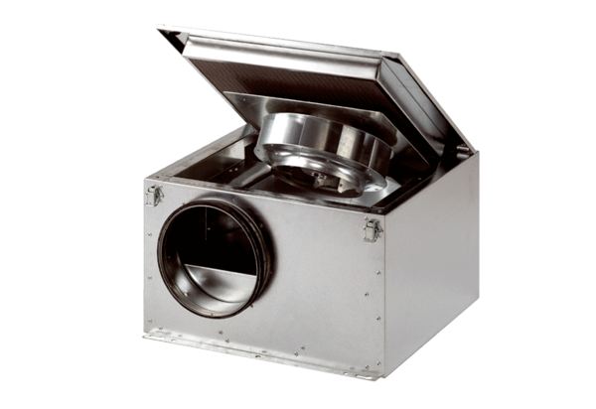Шумоглушащий вентиляционный бокс ESR 20 SКомплект поставки: 1 штукАссортимент: C
Номер артикула: 0080.0229Изготовитель: MAICO

